KARŞILAŞTIRMA
Benzerlik ve farklılıkları belirtmek için karşılaştırmalar yapılır. Karşılaştırma yaparken benzer olarak , gibi, kadar ,daha, farklı olarak, aynısı ,den daha…” ifadeleri kullanılır.

Cümledeki karşılaştırmaya yarayan sözcüklere dikkat et.
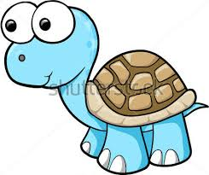 Kaplumbağa tavşanlara göre daha yavaştır. 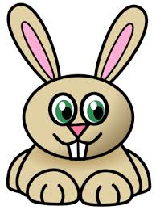

Tavşanlar benzer olarak kaplumbağalar gibi ot yer.

Kaplumbağaların tavşanlar gibi uzun kulakları yoktur.
Aslı, Ali kadar çalışkan değildir.
Ali , Aslıdan farklı olarak planlı çalışıyor.
Aslı’nın defteri Ali’ninkinin aynısı değil.
Aşağıdaki cümleleri uygun olan karşılaştırma cümleleri ile tamamlayınız.

gibi
farklı olarak
aynısı
kadar
daha

- Köpeğin kulübesi kedininkinden ……………. büyüktü.
- Onun ………..….. kimse koşamaz.
- Seyhanlar Marketteki elmanın ………….……. pazarda da vardı.
- Boya kalemlerinden ……………. ………… sulu boyalarını da almalısın.
- Lale’nin saçları Simay’ın saçlarından ………….….. uzundur.
1. Aşağıdaki cümlelerin noktalı yerlerini “benzer olarak, farklı olarak, aynısı, …den daha, kadar, gibi ” ifadelerinden uygun olanlarıyla tamamlayınız.
• Bu kitabın ........................................ bende de var.
• Burak ile Tolga ................................................aynı sporları severler.
• Berrak, Berra ...................................... güzel resim yapar.
• Hilal, Zeynep’ten ..................................... gür saçlıdır.
• İdil’in, arkadaşı Kadir ......................... çok kardeşi yoktur.
• Ben de öğretmenim ........................ öğretmen olmak istiyorum.
 Aşağıdaki varlıkları karşılaştırarak uygun ifadeler yazınız.
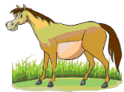
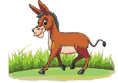

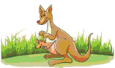
………………………………………………………………………………………………..…….…
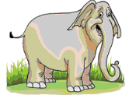

…………………………………………………………………………………………………………….
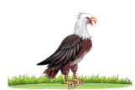


…………………………………………………………………………...…………………………………

ÇARPMAYI ÖĞRENİYORUM
ÖRNEK:Babası Sıla ve arkadaşı Ezgi’ye bakmaları için 2’şer tane papağan almış.Babası toplam kaç papağan aldı?
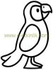 + =
2 2 4
Sıla’nın papağanları + Ezgi’nin papağanları = Babanın aldığı papağanlar
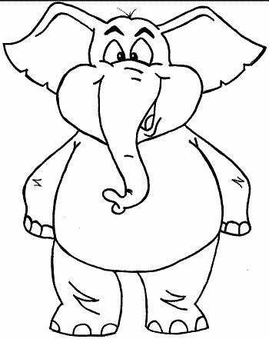
*Sıla’nın papağanları kaç tanedir? .................
*Ezgi’nin papağanları kaç tanedir? ................
* Babası toplam kaç papağan almıştır?...............
Toplamayı Çarpma Şeklinde Yazma
2 tane 2 , 4 eder. 2 kere 2 , 4 eder. 2 defa 2 , 4 eder.
Şimdi sıra sende .Örneğe göre boşlukları tamamla
2 çarpı 2 , 4 eder.
2x2=4
Etkinlik:1)Simay’ın babası bu kış için Simay kardeşi Ali ve ablası Setanay’a eldiven aldı.Simay’ın babası toplam kaç eldiven aldı?
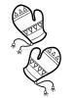 + + =
…. + ….. + …… = ……
Simay’ın eldivenleri kaç tanedir?............ …… tane …. , ……. eder.
Ali’nin eldivenleri kaç tanedir?............. ……. defa …… , …… eder.
Ablasının eldivenleri kaç tanedir?.......... …… kere ….. , …… eder .
Babası toplam kaç tane eldiven almış?.......... …… çarpı …… , …… eder.
…… x …… = ……..
Etkinlik:2)Bahar geldi.Bahçemizin çatısına 4 tane leylek yuva yaptı.4 leyleğin toplam kaç ayağı var? 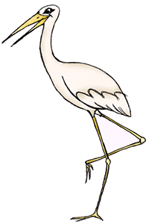+ + + =
……… + ……… + ………… + ………… = ……..
*Bir leyleğin kaç ayağı var?................
*4 leyleğin kaç ayağı var?.............
…… tane …. , ……. eder.
……. defa …… , …… eder.
…… kere ….. , …… eder .
…… çarpı …… , …… eder.
…… x …… = ……..

Etkinlik:3)
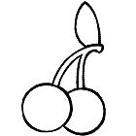 + + ++ =
……… + ……… + ……… + ……… + ……… = ………
…… tane …. , ……. eder.
……. defa …… , …… eder.
…… kere ….. , …… eder .
…… çarpı …… , …… eder.
…… x …… = ……..

ÇARPMAYI ÖĞRENİYORUM-2
*Aşağıdaki problemleri örnekteki gibi çözün.
ÖRNEK:Bahçemizde 5 lale var.Lalelerin her birinde 2 yaprak var.Bahçemizdeki lalelerde toplam kaç yaprak var?
2 yaprak 2 yaprak 2 yaprak 2 yaprak 2 yaprak
2+2+2+2+2=10 yaprak
5 tane 2 , 10 eder. 5 kere 2 , 10 eder. 5x2=10
Soru:1-)Mehmet hergün iki külah dondurma yiyor.Mehmet 6 günde kaç dondurma yer?
1.gün 2. Gün 3. Gün 4 . gün 5 .gün 6.gün
….dondurma …dondurma …dondurma …dondurma …dondurma …dondurma
…….+……..+……..+…..…+……….+………=………. Dondurma
..….tane …..… , …... .. eder. …….. kere ..…. , …..… eder. ……x…….=……
Soru:2-)Her gün 2 ekmek yiyen Gülşen ve ailesi bir haftada kaç ekmek yer?
1.gün 2.gün 3.gün 4.gün 5.gün 6.gün 7.gün
….ekmek ….ekmek ….ekmek ….ekmek ….ekmek ….ekmek ….ekmek
……+……..+…….+…….+……..+……..+………=…………ekmek yer.
….tane …… , …. .. eder. …… kere …. , …… eder. ……x…….=……

Soru:3-)Sınıfımızda 8 sıra var.Her sırada 2 öğrenci oturduğuna göre Sınıfımızın mevcudu kaçtır?
…öğrenci …öğrenci …öğrenci …öğrenci …öğrenci …öğrenci …öğrenci …öğrenci
……+……..+…….+…….+……..+……..+………+………….=…………öğrenci var.
….tane …… , …. .. eder. …… kere …. , …… eder. ……x…….=……
Soru:4-)Ece günde 2 sayfa kitap okuyor. 9 günde kaç sayfa kitap okur?
1.gün 2.gün 3.gün 4.gün 5.gün 6.gün 7.gün 8.gün 9.gün
…sayfa …sayfa …sayfa …sayfa …sayfa …sayfa …sayfa …sayfa …sayfa
……+……..+…….+…….+……..+……..+………+………+…………...=…………sayfa okur.
….tane …… , …. .. eder. …… kere …. , …… eder. ……x…….=……

